AKCJA SPOŁECZNA
„CIAŁO - NATURALNE PIĘKNO CZY DYKTATURA PIĘKNA XX I XXI WIEKU?”

W RAMACH III FESTIWALU INTEGRACJI CIAŁA, DUSZY I UMYSŁU PT. „CIAŁO - BEZ KORZENI NIE MA SKRZYDEŁ…”

1-10 LIPIEC 2011 Nowe Kawkowo
OŚRODEK ROZWOJU OSOBISTEGO I DUCHOWEGO „TU I TERAZ
www.tuiteraz.eu

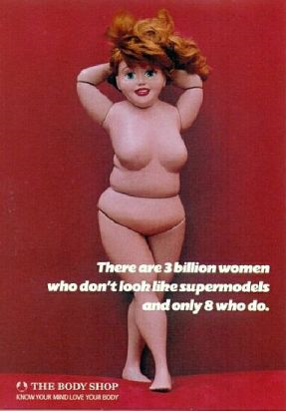

AKCJA/ DYSKUSJA SPOŁECZNA
„CIAŁO – NATURALNE PIĘKNO CZY DYKTATURA PIĘKNA
XX i XXI WIEKU?”

„Czym jest naturalne piękno ciała? Czy jest możliwe bez operacji plastycznych i poprawiania wyglądu w fotoshopie? W jaki sposób media i reklama wpływają na to jak postrzegamy i traktujemy nasze ciało? Dlaczego naszymi nieświadomymi wyborami tak naprawdę rządzą media? Czy muszę być szczupła żeby być piękna i szczęśliwa? Czy muszę trenować na siłowni żeby być męski? Czy piękne ciało musi być młode?

To tylko nieliczne z pytań, które chcielibyśmy poruszyć podczas III Festiwalu Integracji Ciała, Duszy i Umysłu współorganizowanego przez Ośrodek Rozwoju Osobistego i Duchowego „Tu i Teraz” oraz Stowarzyszenie „U Źródla” w Nowym Kawkowie w dniach 1-10 lipca. W tym czasie zostanie zainicjowana akcja/dyskusja społeczna pt. ” Ciało – naturalne piękno czy dyktatura piękna XX i XXI wieku?”.

W ramach akcji „Ciało- naturalne piękno czy dyktatura piękna XX i XXI w?” odbędzie się debata wokół pytań:

Czym jest „naturalne piękno ciała? Czy w XXI wieku możliwe jest piękno bez operacji plastycznych, botoksu i skalpela? Jakie są motywy przesadnego dbania o ciało i urodę? Czy photoshop jest rzeczywiście „przyjacielem” kobiety? Czy muszę być piękna, aby dostać dobrą pracę? Czy muszę być szczupła i wyglądać jak Barbi, aby mój partner mnie kochał?
W debacie wezmą udział zaproszeni goście: m.in. Wojciech Eichelberger, prof. Magdalena Środa, Olga Haller, Preeti Agraval i wielu innych.

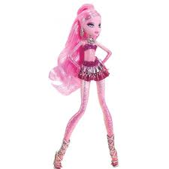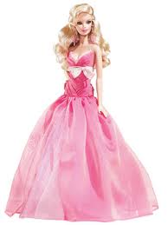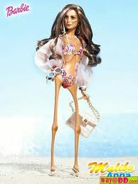

Akcji towarzyszyć będzie wiele wykładów, warsztatów, prezentacji multimedialnych, pokazów filmowych i happeningow:

- Pokaz i dyskusja wokół filmu „Delikatnie nas zabijają – obrazy kobiet w reklamach” Agata Teutsch;
- Wykład, prezentacja multimedialna i dyskusja pt. ”Deformacje ciała i sylwetki w historii ubioru” – Anna Nurzyńska;
- Pokaz filmowy „Modyfikacja ciała przy użyciu programów graficznych typu photoshop”
- Wykład, prezentacja multimedialna i dyskusja pt.”Deformacje i modyfikacje ciała w XX i XXI wieku” – Anna Nurzyńska

Warsztaty:
- „Umysł i ciało” Wojciech Eichelberger
- „O stylu zupełnie inaczej” – Bogna Szymkiewicz i Hanna Wieloch
- „Dialog z ciałem - spotkanie z sobą” – Olga Haller
- "Świadome wejście w kobiecą dojrzałość – czyli jak oswoić przemijanie” – dr Preeti Agrawal
- „Twoje ciało, Twoim nauczycielem” – Agata Głowacka
- Warsztat pracy z ciałem „Rozwiń skrzydła” – Agata Głowacka
- W Świątyni ciała - dlaczego tak trudno nam w niej zamieszkać?” – Joanna Eichelberger
- „Odkryj źródło mocy w swoim wnętrzu” – Agata Głowacka

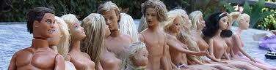

- Ruch Autentyczny: „Odkrywanie wrodzonego wdzięku i naturalności swojego ciała”, Kama Korytowska
- Zapomniane biodra – odkryj źródło swojej mocy – Iza Dominko
- Kobieca seksualność w historii kultury- Joanna Eichelberger
- Zdrowie kobiety wg Tradycyjnej Medycyny Chińskiej – Katarzyna Jaszczyk -Górska
- Odżywianie wg 5 przemian – Dieta skrojona na miarę (warsztat bez gotowania) – Katarzyna Jaszczyk-Górska
- Kobieta Wojowniczka – dom, praca i dzień na glowie - Joanna Eichelberger
- Wewnętrzne i zewnętrzne piękno wdł. Ajurwedy – Monika Marchel
- Kosmetyka naturalna – Agnieszka Olędzka
- warsztaty „Byłam modelką – tajniki zawodu..”
- dyskusja wokół tematów takich jak: starzenie się ciała i propagowany przez media kult młodości;

„Lęki związane z wyglądem pozbawiają kobietę udziału w twórczym życiu, nie dopuszczają do samorealizacji i odwracają jej uwagę od rzeczywistych problemów”.
[Biegnąca z wilkami, Clarissa Pincola Estes]

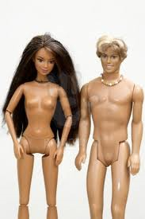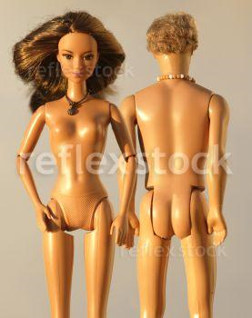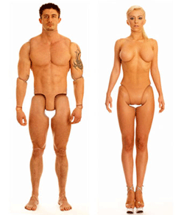

Uczestniczki Festiwalu zaprosimy do współtworzenia tekstu Manifestu pt. „Dyktatura piękna”
Manifest bedzie wyrazem naszego sprzeciwu wobec wszechobecnej presji bycia piękną, młodą, szczupłą i nienagannie zadbaną. Wyrazimy w nim swój sprzeciw wobec uprzedmiotowienia kobiecego ciała i zaproponujemy zamiast tego świadome dbanie o ciało, zdrowie i rozwój wewnętrzny!
Chcemy, aby słowa „piękna kobieta” znaczyły: kobieta świadoma siebie i swoich atutów bez względu na wiek, kobieta z własnym stylem i charakterem, która lubi i szanuje swoje ciało, dba o nie z miłością; której pasją jest życie i rozwój.

„Kiedy kobietom wskazuje się pojedynczy wzorzec piękna, do którego mają dostosować swoje nastroje, sposób zachowania i sylwetkę, ich dusza i ciało zostają uwięzione, tracą swobodę.” [Biegnąca z wilkami, Clarissa Pincola Estes]

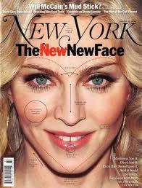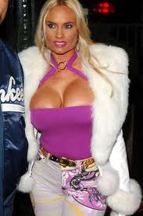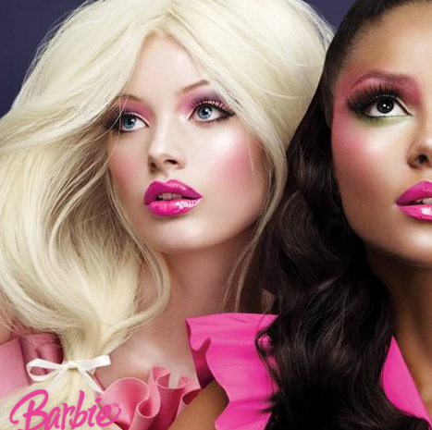

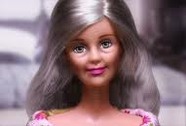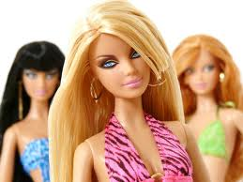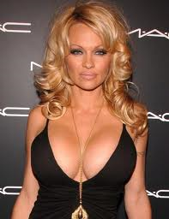

Akcji towarzyszyć będzie podczas Festiwalu ponad 100 warsztatów i wykładów poświęconych CIAŁU i wszystkiemu co się z naszą fizycznością i cielesnością wiąże:
Ciało jako naturalne piękno, ale także dyktatura ideałów i kanonów mody XX wieku. Ciało jako fundament naszego istnienia, ale także jako pomost do wszelkich form rozwoju i pracy nad sobą. Ciało jako zapis naszej historii - wszelkich przeżyć, emocji, radości i smutków, które świadomie lub nie wpływają na nasze życie. Ciało jako brama do świadomej seksualności i zmysłowości. Ciało jako świątynia ducha i naszej duchowości.
„Wszystko, czym jesteśmy i czym moglibyśmy być, jest zapisane w naszym ciele”.

W Festiwalu weźmie udział ponad 25 najlepszych polskich prowadzących
Wojciech Eichelberger, prof. Magdalena Środa, Olga Haller, dr Preeti Agrawal, Olga Szwajgier, Beata Eckert, Jolanta Berezowska, Bogna Szymkiewicz, Joanna Eichelberger, Kama Korytowska i wielu, wielu innych.

Ponad 100 warsztatów i wykładów podczas 10 dni!

Festiwal będzie łączyć aktywny wypoczynek z prezentacją krótkich pokazów różnych warsztatów i szkół. Będzie przeglądem różnych metod i dróg rozwoju pozwalających nie tylko zapoznać się z własną cielesnością, ale także pogłębić rozwój osobisty i ukazywać różne drogi duchowości. Festiwal promuje zdrowy styl życia, wegetarianizm, otwartość i tolerancję.
Zajęcia będą odbywać się w pięciu niezależnych miejscach (salach i namiotach warsztatowych) położonych w lesie na pięknej 10 ha polanie (cały obszar Ośrodka zajmuje ponad 40 ha). Dodatkowo, rano zapraszamy gości na wspólne, otwarte dla wszystkich – medytacje i zajęcia ruchowe. Wieczorami – na imprezy taneczne, pokazy filmów, dyskusje, występy artystyczne i koncerty.

ŚWIAT WEDŁUG BARBI ?

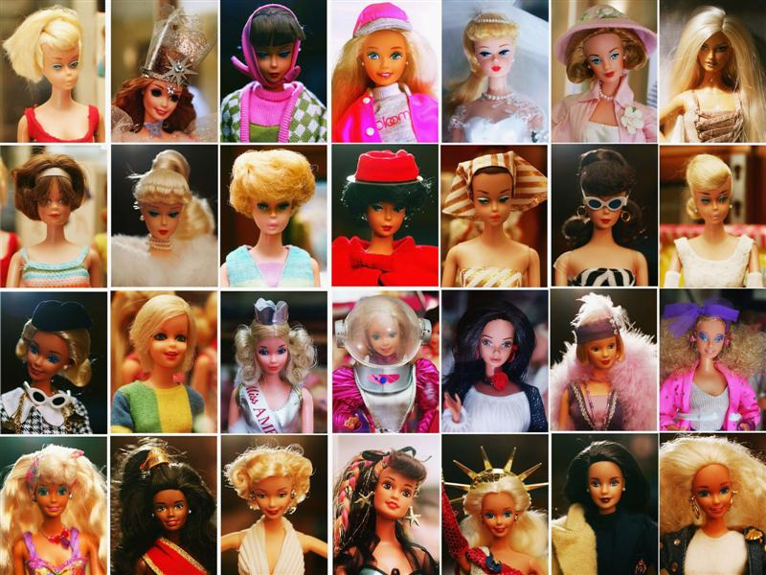

Akcja społeczna ”Ciało – naturalne piękno” kontynuowana będzie podczas następnych miesięcy (od września 2011)
w formie cyklu warsztatów i wykładów odbywających się w kilku dużych miastach Polski! Podczas półrocznego i rocznego programu, zaproponujemy jak można – bez botoksu i skalpela- wydobyć z kobiet naturalne piękno, wzmocnić poczucie własnej wartości, świadomie zadbać o ciało, zdrowie i rozwój wewnętrzny.

Dodatkowo na stronie internetowej Akcji „Ciało – naturalne piękno” publikowana jest lista znanych osób, które poparły naszą kampanię ( z wyjaśnieniem dlaczego uznały temat za ważny) oraz relacje, opinie i przemyślenia uczestniczek festiwalu i warsztatów.
Przedstawiamy też inicjatywy bliskie naszej idei oraz takie, które uważamy za szkodliwe (upowszechniające złe stereotypy i uprzedmiotowienie kobiecego ciała).

„Uznając ciało za brzydkie i godne odrzucenia tylko dlatego, że jego uroda nie mieści się w obowiązujących kanonach, niszczymy naturalną radość pochodzącą od dzikiej pierwotnej natury.” [Biegnąca z wilkami, Clarissa Pincola Estes]

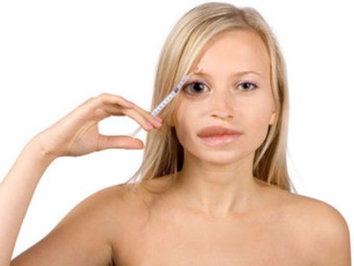

W NASZYM PROJEKCIE MANIFESTU „DYKTATURA PIĘKNA”: WYSTĘPUJEMY PRZECIWKO:
- tworzeniu nierealnych wizerunków pięknych kobiet (w mediach, reklamie i życiu codziennym);
- presji wywieranej przez media i reklamę, że „kobieta szczęśliwa, to wyłącznie kobieta młoda, piękna i szczupła” ;
- uprzedmiotowieniu kobiecego ciała w reklamie i mediach;
- poprawianiu zdjęć modelek i znanych postaci poprzez programy komputerowe;
- anorektycznym modelkom na wybiegach;
- kultowi ciał reprezentowanych przez Barbi i Kena;
- projektantom tworzącym ubrania wyłącznie dla chudych kobiet;
- absurdalnym, bolesnym i niebezpiecznym dla zdrowia zabiegom, których celem jest dopasowanie za wszelką cenę ciała do panującej mody;
- bezmyślnemu kultowi ciała i młodości;

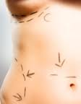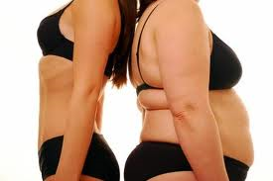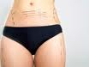

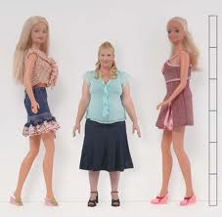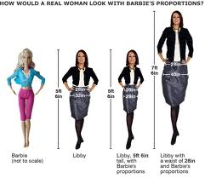

Chcemy, aby kobiety mogły wyglądać tak jak chcą i
czuć się szczęśliwe!
- Chcemy, aby ciało przestało być poddawane unifikacji!
- Domagamy się docenienia piękna różnorodnych, indywidualnych kształtów i wymiarów!
- Zamiast mody na anorektyczne modelki i proponujemy świadome dbanie o ciało, zdrowie i rozwój wewnętrzny!
- Chcemy, aby słowa „piękna kobieta” znaczyły: kobieta świadoma siebie i swoich atutów bez względu na wiek, z własnym stylem i charakterem, która lubi i szanuje swoje ciało, dba o nie z miłością; której pasją jest życie i rozwój;

„Kobiety mają pełne prawo do radości i przyjemności w świecie, w którym piękno wyraża się na najróżniejsze sposoby. Kto opowiada się za jednym rodzajem piękna, musi być ślepy i głuchy na bogactwo przyrody. Nie ma wszak jednego gatunku śpiewających ptaków, sosen, wilków. Nie może być identycznych dzieci, mężczyzn, kobiet. Nie może być identycznych piersi, talii, skóry.” [Biegnąca z wilkami, Clarissa Pincola Estes]

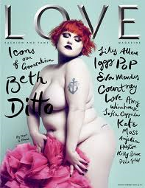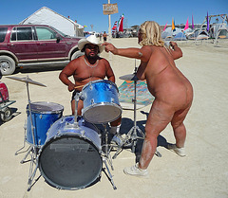

Zapraszamy Państwa już teraz do wyrażania swoich opinii na temat akcji społecznej i do współtworzenia tekstu manifestu, będącego wyrazem naszego sprzeciwu wobec wszechobecnej dyktatury piękna:

Mail : …………………………..

Mail: popieram kampanię „Ciało – naturalne piękno czy dyktatura piękna XX i XXIw”

Czy chcemy żyć w świecie plastikowych manekinów?
